1. 虹光扫描仪AW1810

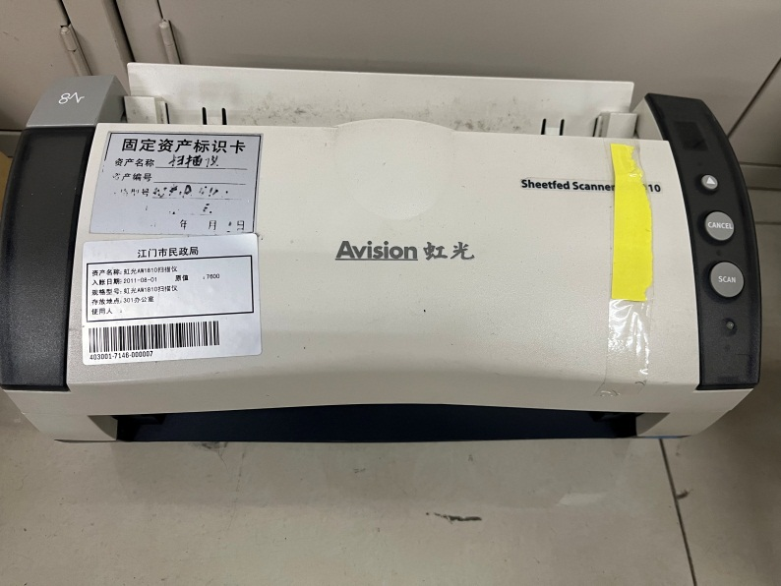

1. 佳能打印机LBP7200CD

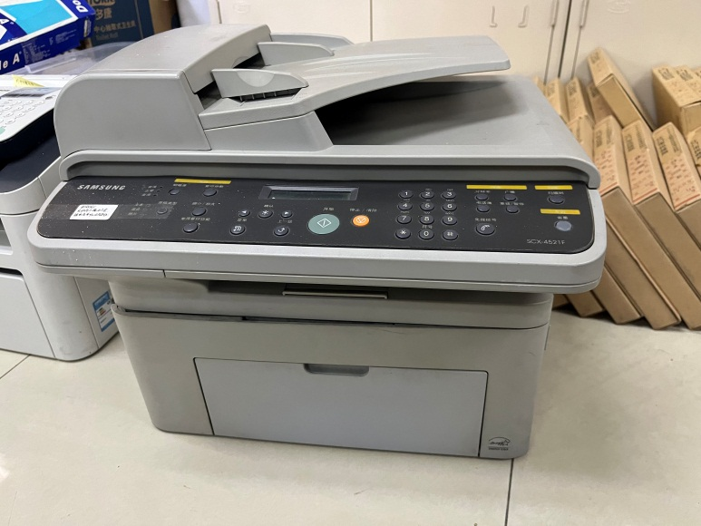

3、惠普M401D激光打印机

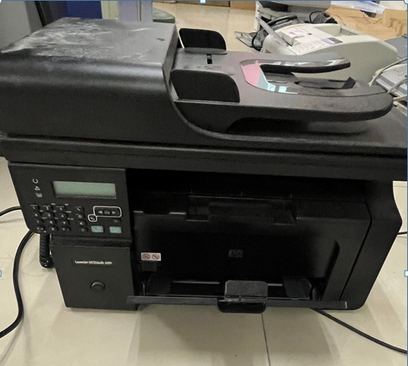

4.惠普LaserJetprocp1025彩色激光打印机

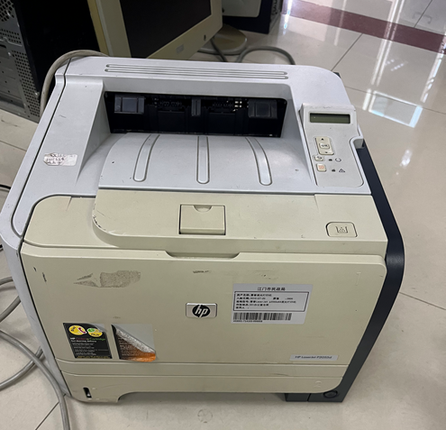

5. HP Laser P1007激光打印机

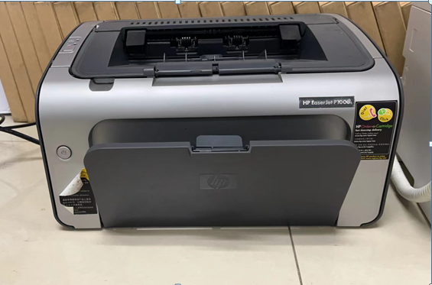

6. 华硕笔记本P24GI245E

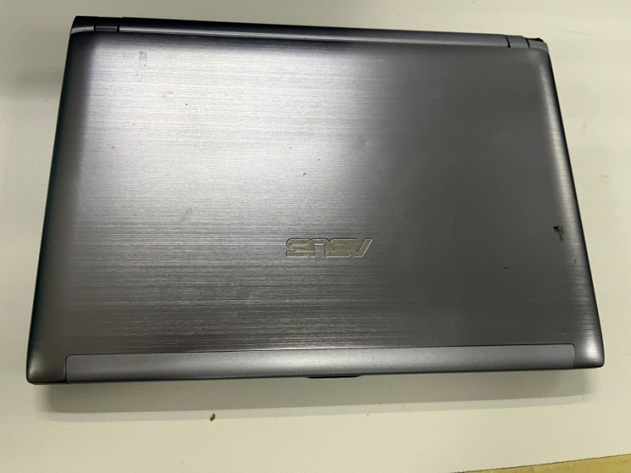

7. 组装电脑

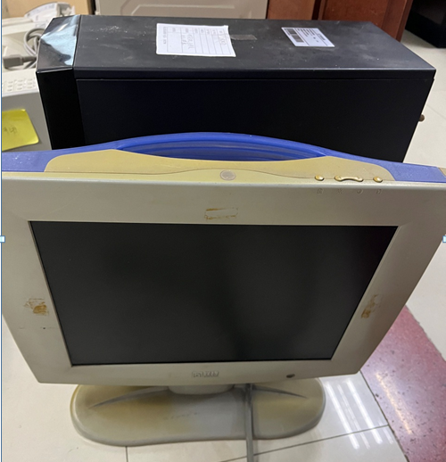

8. 联想启天M7150商用台式电脑

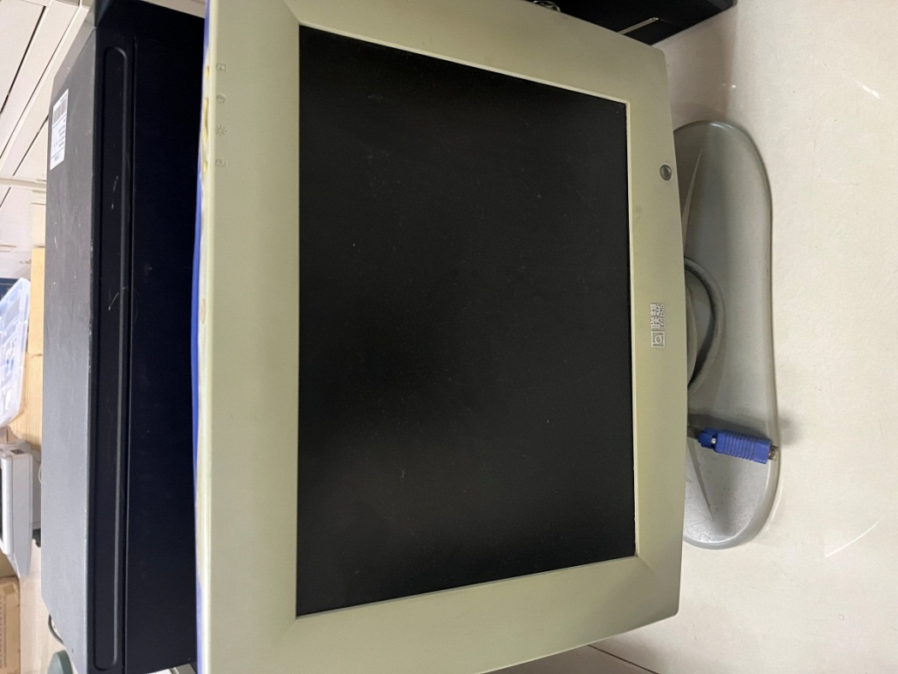

9. 照相机

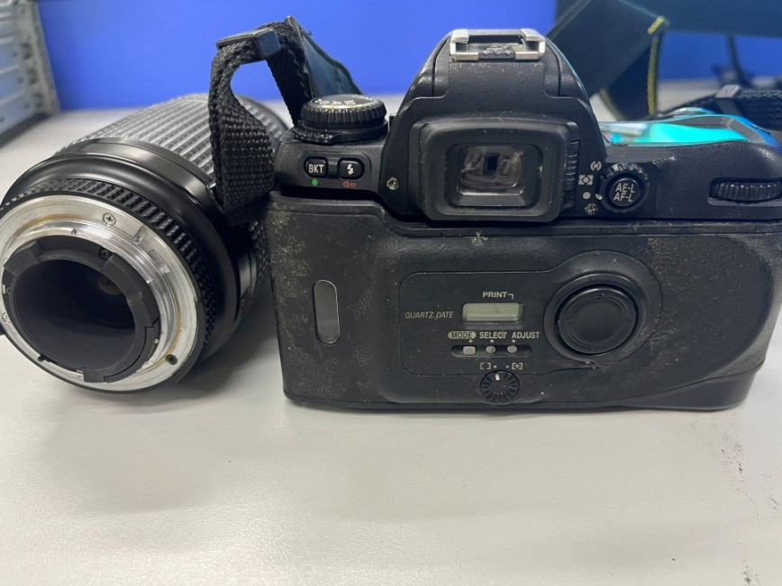

10. 松下PT-UX32C投影机

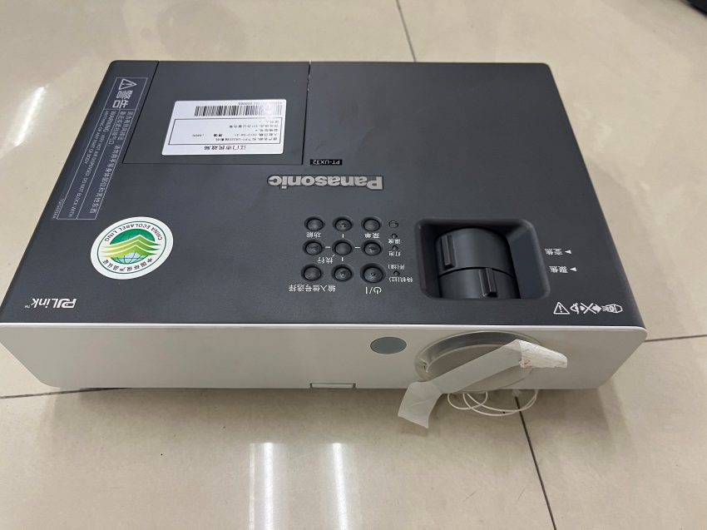

11. 录音笔

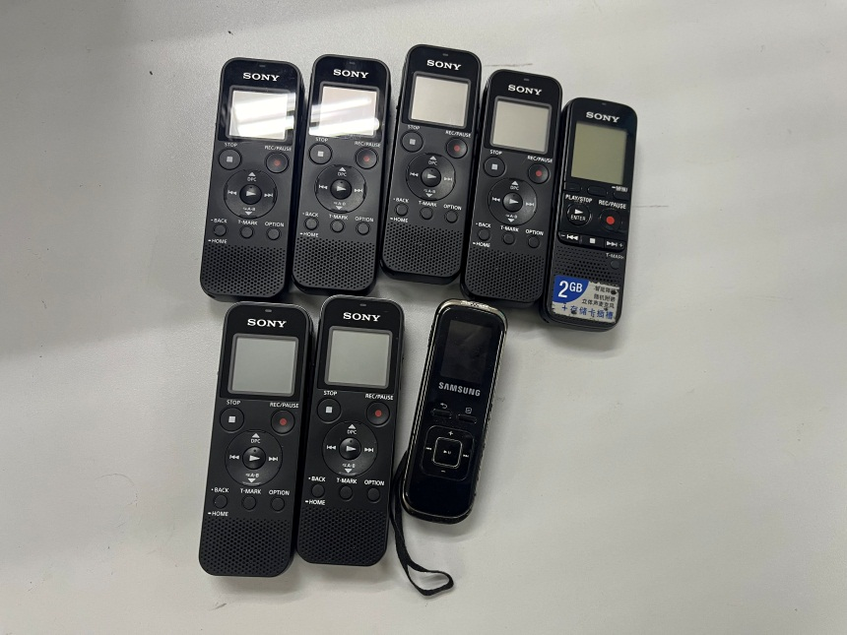

12. 集思宝MG711GPS

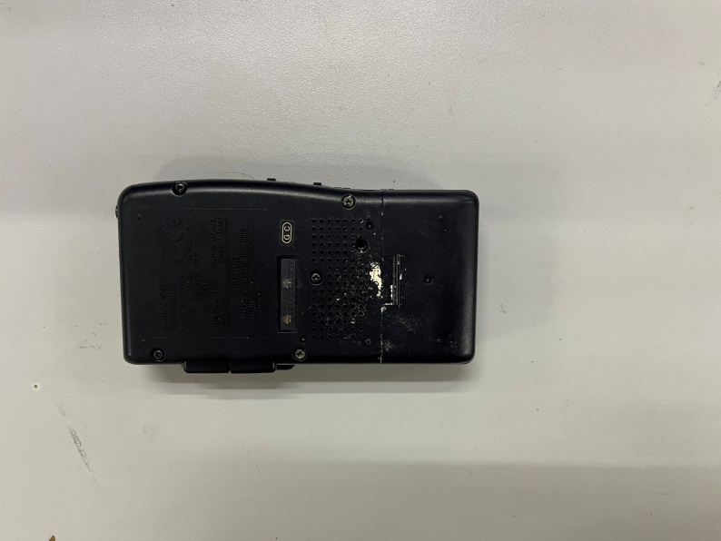

13. 传真机（佳能FAX-L170）

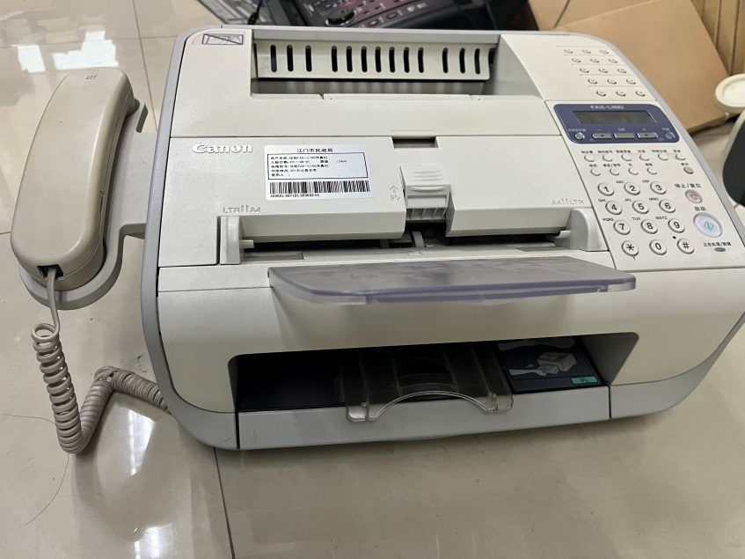

14. 传真机（佳能FAX-L170）

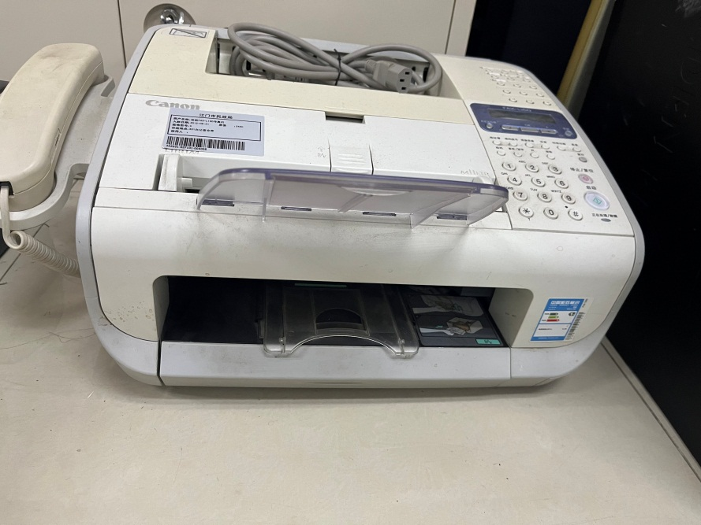

15. 传真机（佳能FAX-L170）

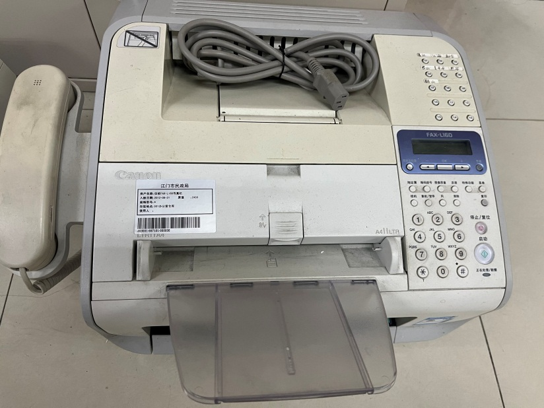

16. 传真机（佳能FAX-L170）

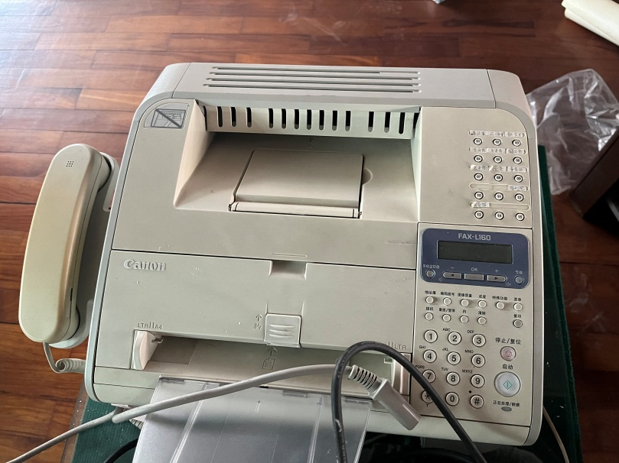

17.松下PT-BX650C投影仪

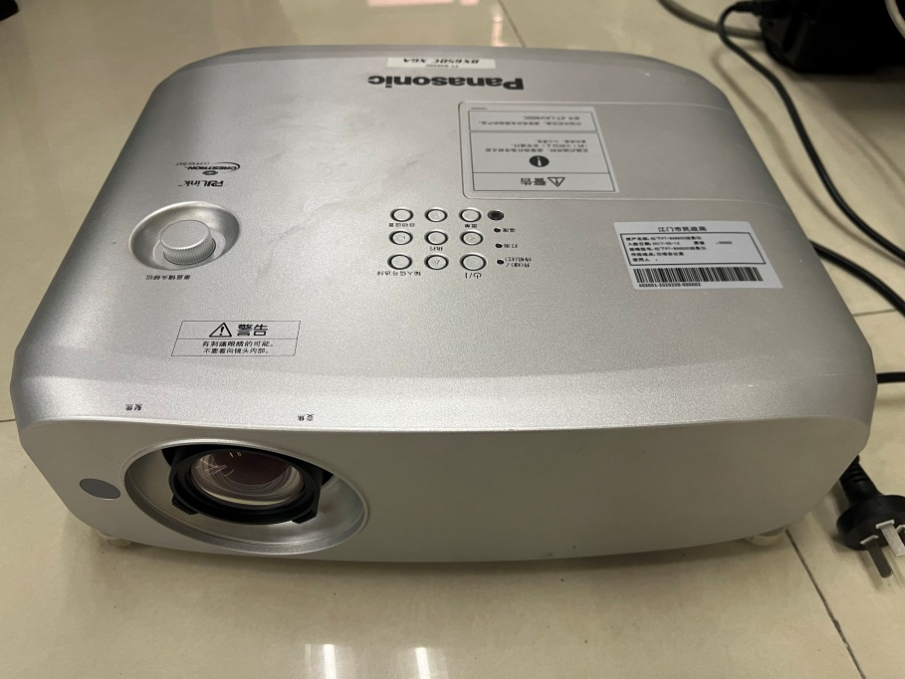

18.爱普生扫描仪ds6500p

